**С 20 марта по 30 апреля 2024** года прошел конкурс среди волонтерских команд образовательных организаций Томской области «Делать добро легко» (далее Конкурс).

Конкурс проводился в Томской области в рамках регионального проекта «Развитие гражданского образования в образовательных организациях Томской области на 2021-2025 годы» Центром гражданского образования «Продвижение» МБОУ «СОШ № 87» г. Северска при организационно-информационной поддержке ОГБУ «Региональный центр развития образования» и Управления молодежной и семейной политики, физической культуры и спорта Администрации ЗАТО Северск.

Партнером Конкурса выступил ОГАУ «Центр спортивной подготовки сборных команд Томской области» (отдел «Ресурсный центр развития добровольчества Томской области #Бумерангдобра70»).

Конкурс организован с целью развития и поддержки волонтёрского движения, развития добровольческих инициатив, формирования позитивных установок, обучающихся на добровольческую деятельность, позитивного образа волонтера, как важного фактора социально-экономического развития на территории Томской области.

Участниками конкурса стали 15 образовательных организаций г. Северска и Томской области (84 добровольца – обучающихся и 15 педагогов – кураторов).

Конкурсные работы участников были представлены в двух номинациях: «Я - доброволец», «Лучшая волонтерская инициатива».

Для экспертизы конкурсных материалов в этом году были приглашены специалисты и руководители волонтерских Центров и общественных организаций г. Томска, г. Северска, г. Москвы.

Подведение итогов конкурса, вручение Дипломов и призов победителям, сертификатов всем участникам конкурса пройдет с 13 по 17 мая заочно.

Каждый участник получает сертификат, победители будут награждены дипломами, мерчами с добровольческой символикой.

**Поздравляем победителей**.

***Номинация «Я - доброволец».***

**Диплом 1 степени – Ашрафова Лилия -** МАОУ «СОШ №54», г. Томск.

**Диплом 2 степени –** **Салахутдинова Карина –** МАОУ «СОШ №54», г. Томск.

**Диплом 3 степени – Видякин Евгений –**  МБОУ «СОШ №84» г. Северск.

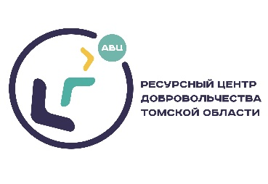

***Номинация «Лучшая волонтерская инициатива».***

**Диплом 1 степени –** МБОУ «СОШ №87» г. Северск - проект «Добро пожаловать в страну Финграмм».

**Диплом 2 степени -**  МАОУ «СОШ №54», г. Томск. Инициатива «Маяк света».

МБОУ «СОШ №89», г. Северск. Инициатива «Подарим детям радость».

**Диплом 3 степени –** МАОУ «СОШ №15 им. Г.Е. Николаевой», г. Томск. Инициатива «Масленица».

МБОУ «Самусьский лицей им. академика В.В. Пекарского», г. Северск. Инициатива «#Снежная вахта».

***Спасибо всем добровольцам и педагогам кураторам за ваши добрые дела, инициативу и добрые сердца.***